ELECTROSTOCK

TPI 2019 – Kévin PASTEUR

CPNV

07.05.2019

Table des matières

1 Analyse préliminaire 2

1.1 Introduction 2

1.2 Organisation 2

1.3 Objectifs 3

1.4 Fonctionnalités 3

1.5 Planification Initiale 4

2 Analyse / Conception 5

2.1 Méthode utilisée 5

2.2 Concept 5

2.2.1 Choix Template 5

2.2.2 MCD 5

2.2.3 Zoning 6

2.3 Analyse concurrentielle 7

2.3.1 glpi-project.org 7

2.3.2 manageengine.com 8

2.3.3 snipeitapp.com 9

2.3.4 Conclusion – Analyse concurrentielle 10

2.4 Stratégie de test 11

2.4.1 Environnement de tests 11

2.5 Dossier de conception 12

2.5.1 Définition de la charte graphique 12

2.5.2 Choix de la formule d’hébergement 12

2.5.3 Maquettes / Uses cases / Scénarii 14

2.5.4 MLD 24

# Analyse préliminaire

## Introduction

J’ai choisi de réaliser un projet de gestion de stock informatique car durant mes différents stages j’ai pu utiliser certains outils que je ne trouvais pas fonctionnels ou qui disposaient de beaucoup de fonctionnalités qui n’étaient pas utile. Suite à ça, M. Favre m’a proposé un projet autour de ce souhait que j’avais.

Durant ce projet de fin de 4ème année, je réalise un site web de gestion de prêt de matériel du laboratoire d’électronique du CPNV de Ste-Croix. Il permettra à des étudiants ou des enseignants de pouvoir emprunter ou recevoir du matériel tel que NAS, Arduino etc… ou des consommables comme des résistances, des condensateurs, ect…

La réalisation de mon site sera effectuer avec les outils de base de développement WEB (HTML5, CSS, PHP, JavaScript) et avec de la modélisation et gestion de base de données (MySQL).

La réalisation de ce projet me permettra de confirmer les connaissances que j’ai acquises durant mon parcours au CPNV.

## Organisation

|  |
| --- |
| ***Élève*** |
| *PASTEUR Kevin*  *079 896 31 57*  *Kevin.PASTEUR@cpnv.ch* |
| ***Chef de projet*** |
| *FAVRE Raphael*  *024 557 60 82*  *Raphael.FAVRE@cpnv.ch* |
| ***Expert 1*** |
| *ROY Alain*  *079 444 01 54*  *Alain.ROY@vd.oai.ch* |
| ***Expert 2*** |
| *CERAN Suleyman*  *079 396 31 19*  *Sueleyman.CERAN@gmail.com* |

## Objectifs

Le principal objectif de mon site web est de permettre la gestion des prêts du matériel du laboratoire d’électronique de la filière informatique du CPNV à Ste-Croix.

Mon site proposera également :

* Une interface ergonomique
* Un design adapté à tout type d’appareils connectés
* Une navigation ergonomique
* Un système d’authentification sécurisée (Cryptage du mot de passe)
* Une gestion des comptes
* Une gestion du matériel et des consommables
* Une recherche de matériel et de consommable

## Fonctionnalités

Sur mon application, on distinguera 2 rôles qui sont :

* Administrateur
* Client (Authentifié)
* Public (Non authentifié)

|  |  |
| --- | --- |
| **Administrateur** | * Gérer les validations des demandes * Gérer (CRUD) le matériel et les consommables * Gérer le nombre d’exemplaire des consommables * Envoi d’email au client lorsque la date est échue * Gérer (CRUD[1]) les comptes * (+ Toutes les fonctionnalités du client) |
| **Client** | * Consulter le stock du matériel et des consommables * Demande (formulaire) d’emprunt de matériel * Demande (formulaire) d’octroi des consommables |
| **Public** | * S’authentifier * Aucun accès au site |

## Planification Initiale

# Analyse / Conception

## Méthode utilisée

Afin de gérer au mieux mon projet, je vais utiliser pour ce faire la méthode agile afin de pouvoir utiliser différents sprints et pour avoir une vue d’ensemble de mon projet.

Je vais pour ce faire utiliser le site web Trello qui me permet de répertorier mes différents sprints et la date à laquelle ils devront être effectués.

Mes sprints ont une durée d’une semaine et à l’intérieur de ces derniers, ils contiennent une liste de tâche avec des tests d’acceptations qui me permettent ou non de les valider.

## Concept

### Choix Template

J’ai décidé de partir sur un template de type administration. J’ai fait ce choix car ce style de template représente bien, je trouve les sites de types inventaires.

Pour différencier les différents rôles, il y aura différents boutons présents sur le menu latéral de gauche, ils permettront de voir cette différence.

Le rôle public sera différent puisque ce dernier aura la possibilité de seulement voir la page d’accueil (sans authentification).

### MCD

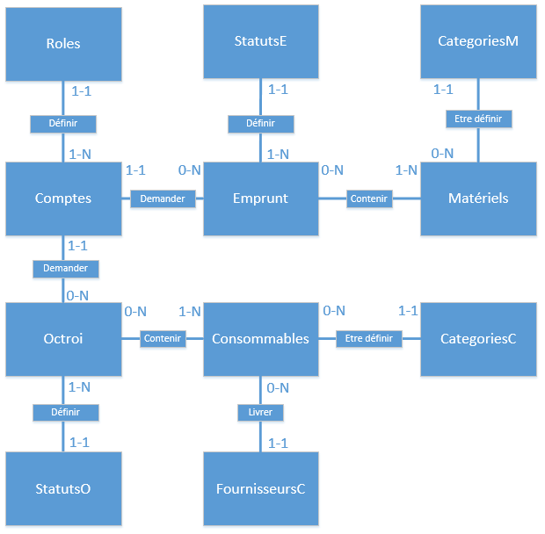

### Zoning

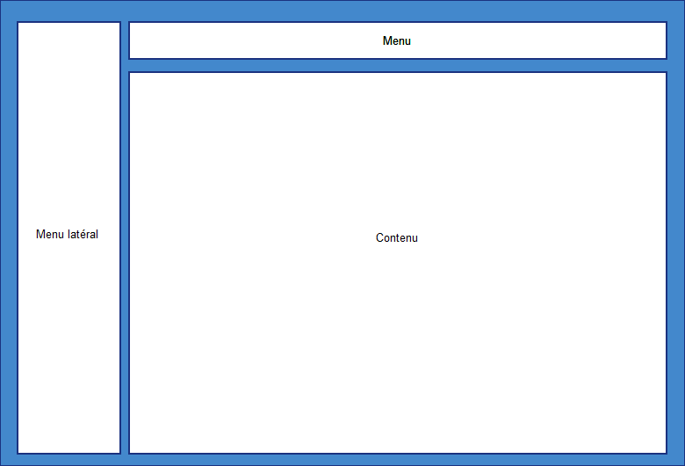

**Menu latéral :** On y retrouvera dans ce bloc les différents menus principaux tels que « Matériel », « Consommables », « Demandes Emprunt », ect…

**Menu :** Sur ce bloc on y retrouve, le menu pour le profil et le bouton de déconnexion

**Contenu :** On y retrouvera ici les différentes vues de mon site.

Zoning de mon site

## Analyse concurrentielle

Cette analyse concurrentielle va porter sur trois sites internet permettant chacun la gestion d’un stock et la réservation de matériel.

Afin d’analyser ces différents, je vais utiliser le mode « demo technicien » qu’ils proposent sur ces plateformes.

### glpi-project.org

**Présentation :** GLPI est à la base un logiciel de gestion d’un parc informatique mais je vais m’intéresser ici uniquement aux parties inventaire et réservations

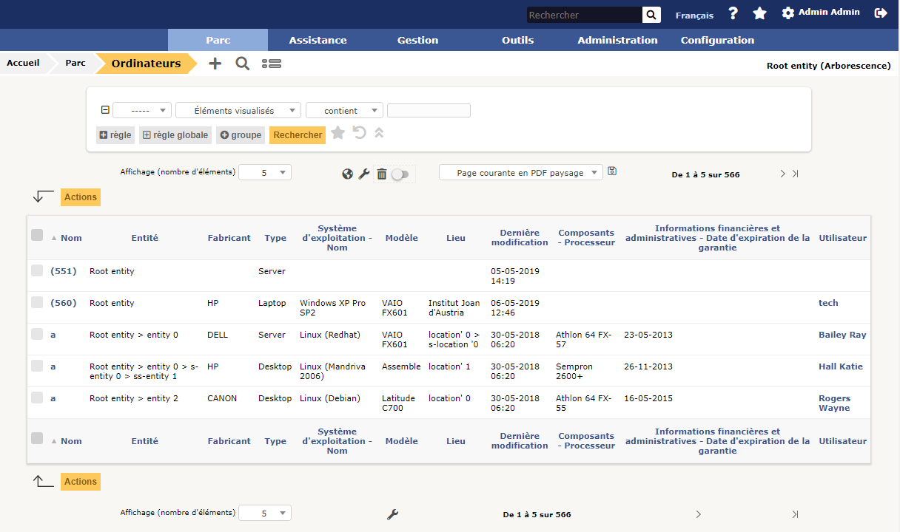

Format de l'inventaire disponible sur le site

**Avantages :**

* Le matériel est beaucoup détaillé
* Fonction de filtrage du matériel avancée
* Gratuit (OpenSource)

**Inconvénients :**

* Beaucoup trop d’informations
* L’interface n’est plus d’actualité (Les couleurs, l’emplacement des menus, les blocs de contenus)

### manageengine.com

**Présentation :** Le site « manageengine.com » propose plusieurs solutions permettant la gestion des systèmes informatiques. Ici, je vais utiliser leur logiciel « service desk plus », il est similaire à GLPI au niveau de la gestion des tickets et de l’inventaire.

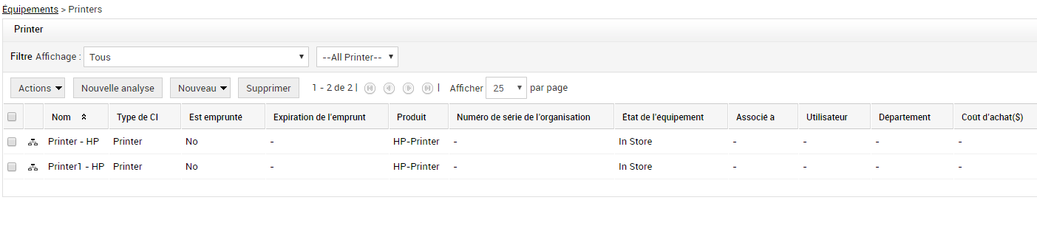

Format de l'inventaire disponible sur le site

**Avantages :**

* Système de réservation complet (détaillés)

**Inconvénients :**

* Beaucoup trop d’informations
* L’interface n’est plus d’actualité (Les couleurs, l’emplacement des menus, les blocs de contenus)
* Payant

### snipeitapp.com

**Présentation :** Le site « snipeitapp.com » propose une gestion de stock informatique comprenant la gestion du matériel, de consommable et de licence.

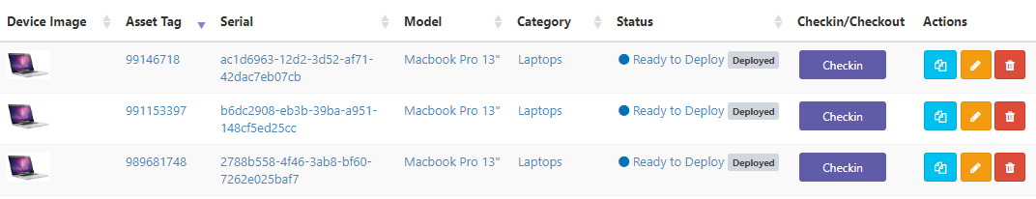Format de l'inventaire disponible sur le site

**Avantages :**

* Interface moderne
* Fonction de filtrage avancé
* Dashboard comprenant des informations intéressantes (Total matériel, …)
* Alertes du nombre restant de consommable
* Gratuit (OpenSoure)

**Inconvénients :**

* Non responsive
* Configuration compliquée

### Conclusion – Analyse concurrentielle

Durant cette analyse, j’ai pu voir différentes fonctionnalités que les sites proposaient qui me semblent bon d’avoir sur ma plateforme mais aussi d’autres qui ne devraient pas figurer dessus.

J’ai choisi d’analyser ces trois sites car ils possèdent comme dit précédemment des versions démo qui m’ont permis de pouvoir les utiliser et pouvoir tester personnellement les différentes fonctionnalités que ces sites proposaient.

Mais ce ne sont pas les seuls sites disponibles sur le marché nous avons aussi :

* **JIRA**
* **SolarWinds N-central**
* **EZOfficeInventory**
* **Oracle PeopleSoft**

**Design :**

GLPI et service desk plus proposent à mon goût une interface qui n’est plus au goût du jour, alors que Snipe-IT a une interface un peu plus moderne intégrant un design simpliste sans être trop coloré et écœurant. C’est un style que je compte appliquer sur mon site.

**Fonctionnalités :**

Les systèmes de réservations des différents sites ont chacun un style différent sur GLPI on peut voir que ce sont des « post-it » coller sur un calendrier là où service desk plus et Snipe-IT s’orientent plus sur du classique avec un formulaire et une liste pour afficher les emprunts.

Pour réaliser mon site je vais m’inspirer du design de Snipe-IT et concernant les fonctionnalités je pense aussi m’inspirer de service desk plus et de Snipe-IT pour la liste des emprunts, des octrois, du matériel et des consommables.

## Stratégie de test

Afin de réaliser mes tests, je vais m’appuyer sur le cahier des charges en prenant les différentes fonctionnalités que le site devra proposer.

Durant la réalisation de mon projet j’effectuerai des tests unitaires et d’intégrations sur mon poste de travail.

Le test système sera réalisé à la fin du projet sur la plateforme : **SwissCenter**.

Les différents types de tests réalisés seront des tests fonctionnels et des tests de performances pour s’assurer du bon fonctionnement de l’application et s’assurer qu’il puisse traiter correctement les données.

### Environnement de tests

Mes tests seront effectués dans un environnement local afin d’éviter de perturber le site mis en ligne.

Afin d’effectuer les tests, j’utiliserai ces différents logiciels :

|  |  |  |
| --- | --- | --- |
| **Logiciel** | **Version** | **Description** |
| **PHPStorm** | **2019.1.2** | Environnement de développement PHP (+ serveur web intégré) |
| **MySQL Server** | **8.0.16** | Base de données (Serveur) |
| **Xdebug** | **2.7.2** | Debbuger PHP |
| **Selenium IDE** | **3.7.0** | Outil de test fonctionnel |
| **Google Chrome** | **74.0.3729** | Pour tester la compatibilité avec les navigateurs |
| **Firefox** | **66.0.5** |
| **Edge** | **44.17763.1** |

## Planification

|  |  |
| --- | --- |
| **Sprint 1** | Analyse |
| **Sprint 2** | Implémentation + tests |
| **Sprint 3** | Implémentation + tests |
| **Sprint 4** | Documentation + Finalisation |
| **Sprint 5** | Finalisation + Release |

|  |  |  |
| --- | --- | --- |
| **Sprint** | **Démo** | **Résultat** |
| **1** | Réalisation du MCD | OK |
| **1** | Mise en place de la planification initiale | OK |
| **1** | Mise en place du Trello et du Github | OK |
| **1** | Rédaction des fonctionnalités | OK |
| **1** | Rédaction des objectifs | OK |
| **1** | Choix de la formule d’hébergement | OK |
| **1** | Définition de la charte graphique | NOK | Manque affichage des couleurs |
| **1** | Réalisation du zoning | NOK | Manque explication blocs |
| **1** | Réflexion sur la stratégie de tests | NOK | Manque versions des logiciels |
| **1** | Sélection du template | NOK | Manque choix du template |
| **1** | Réalisation de la fonctionnalité : Inscription | NOK | Pas implémenté |
| **1** | Réalisation de la fonctionnalité : Connexion | NOK | Pas implémenté |
| **1** | Rédaction des uses cases | NOK | Manque de uses cases |
| **1** | Rédaction des scénarii | NOK | Manque de scénarii |
| **1** | Réalisation du MLD | NOK | Pas complet |
| **1** | Rédaction de l’introduction | NOK | Manque les raisons |
| **1** | Rédaction de la méthode utilisée | NOK | Manque explications sprint |
| **1** | Rédaction de l’analyse concurrentielle | NOK | Manque conclusion |
| **1** | Réalisation des maquettes | NOK | Manque de maquettes |
| **1** | Rédaction du dossier de conception | NOK | Pas complet |
| **2** | Définition de la charte graphique | OK |
| **2** | Réalisation du zoning | OK |
| **2** | Réflexion sur la stratégie de tests | OK |
| **2** | Sélection du template | OK |
| **2** | Réalisation de la fonctionnalité : Inscription | OK |
| **2** | Réalisation de la fonctionnalité : Connexion | OK |
| **2** | Rédaction des uses cases | NOK | Manque de uses cases |
| **2** | Rédaction des scénarii | NOK | Manques de scénarii |
| **2** | Réalisation du MLD | NOK | Pas complet |
| **2** | Rédaction de l’introduction | NOK | Manque contexte |
| **2** | Rédaction de la méthode utilisée | NOK | Manque explications sprint |
| **2** | Rédaction de l’analyse concurrentielle | NOK | Manque conclusion |
| **2** | Réalisation des maquettes | NOK | Manque de maquettes |
| **2** | Rédaction du dossier de conception | NOK | Pas complet |
| **2** | Réalisation de la fonctionnalité Accueil | OK |
| **2** | Réalisation de la fonctionnalité : Recherche | NOK | Pas implémenté |
| **2** | Réalisation de la fonctionnalité : Formulaire (Matériel) | NOK | Pas implémenté |
| **2** | Réalisation de la fonctionnalité : Formulaire (Consommable) | NOK | Pas implémenté |
| **2** | Réalisation de la fonctionnalité : Gestion des demandes d’emprunt | NOK | Pas implémenté |
| **2** | Réalisation de la fonctionnalité : Gestion du matériel et des consommables | NOK | Pas implémenté |

## Dossier de conception

Afin de pouvoir réaliser ce site web de gestion de stock, j’aurai à ma disposition :

|  |  |  |
| --- | --- | --- |
| **Technologie** | **Version** | **Description** |
| **PC - CPNV** | **Windows 10 (x64)** | Environnement de travail |
| **PHPStorm** | **2019.1.2** | Environnement de développement PHP (+ serveur web intégré) |
| **Xdebug** | **2.7.2** | Debbuger PHP |
| **Selenium IDE** | **3.7.0** | Outil de test fonctionnel |
| **SwissCenter** |  | Hébergeur de mon site |

Mon application sera réalisée :

**Pour la partie web avec :**

* PHP – **7.3.5**
* CSS – **3**
* HTML – **5**
* JavaScript – **1.8.5**
* Bootstrap – **4.3**

**Pour la partie base de données avec :**

* MySQL – **8.0.16**

L’utilisation de ces langages est d’une part ceux qui sont mentionnés dans mon cahier des charges mais ce sont aussi des outils avec lesquels j’ai l’habitude de faire du développement WEB.

### Définition de la charte graphique

Le style utilisé sur mon site est un design simple qui est utilisé de nos jours, les couleurs choisies sont celle présentes lors de la récupération de mon template, ne les trouvant pas trop tape à l’œil, j’ai décidé de les garder.

|  |  |  |
| --- | --- | --- |
| **#224abe** | **#FFFfFf** | **#4e73df** |

### Choix de la formule d’hébergement

Un hébergeur en ligne est utilisé pour assurer l’accessibilité de mon site partout et facilement. Pour cet hébergeur, M. Favre m’a mis à disposition un nom de domaine pour y mettre mon site. Cet hébergeur est **SwissCenter**.

Lien vers mon site : [**Electrostock.mycpnv.ch**](http://www.electrostock.mycpnv.ch/)

Ayant déjà utilisé cet hébergeur sur d’autres projets, je suis familiarisé avec cet outil.

### §§Maquettes / Uses cases / Scénarii

Le scénario des erreurs sera présent dans la partie test. Nous aurons ici le déroulement normal et sans erreurs des actions de l’utilisateur.

#### **L’application permet de s’authentifier**

***En tant que : Public, je veux pouvoir m’inscrire au site***

|  |  |  |
| --- | --- | --- |
| **Action** | **Condition particulière** | **Réaction** |
| Je me rends sur le site  (**electrostock.mycpnv.ch**) | **Non authentifié** | Je suis redirigé sur la page de connexion |
| Je clique sur le bouton « Inscription » | **Non authentifié** | Je suis redirigé sur le formulaire d’inscription |
| J’entre les différentes informations : **Nom**, **Prénom**, **Email**, **Mot de passe**, **Confirmation**  Ensuite, je valide à l’aide du bouton « Envoyer » | **Non authentifié** | Je suis redirigé sur la page de connexion |

***En tant que : Public, je veux me connecter pour avoir accès à mon compte***

|  |  |  |
| --- | --- | --- |
| **Action** | **Condition particulière** | **Réaction** |
| Je me rends sur le site  (**electrostock.mycpnv.ch**) | **Non authentifié** | Je suis redirigé sur la page de connexion |
| J’entre les différentes informations : **Email**, **Mot de passe**  Ensuite, je valide à l’aide du bouton « Envoyer » | **Non authentifié** | Je suis redirigé sur la page d’accueil en fonction du rôle de mon compte |

#### **L’application permet de consulter le matériel et des consommables en stock**

***En tant que : Admin ou Client, je veux pouvoir consulter le matériel***

|  |  |  |
| --- | --- | --- |
| **Action** | **Condition particulière** | **Réaction** |
| Je clique sur le menu « Matériel » | Sur la page d’accueil | Je suis redirigé sur la page « Matériel » et une liste du matériel est affichée |

***En tant que : Admin ou Client, je veux pouvoir consulter les consommables***

|  |  |  |
| --- | --- | --- |
| **Action** | **Condition particulière** | **Réaction** |
| Je clique sur le menu « Consommables » | Sur la page d’accueil | Je suis redirigé sur la page « Consommables » et une liste des consommables est affichée |

#### **L’application permet la recherche de matériel ou de consommables**

***En tant que : Admin ou Client, je veux pouvoir rechercher un matériel***

|  |  |  |
| --- | --- | --- |
| **Action** | **Condition particulière** | **Réaction** |
| Je clique sur le menu « Matériel » | Sur la page d’accueil | Je suis redirigé sur la page « Matériel » et une liste du matériel est affichée |
| Je tape dans la barre de recherche le matériel que je souhaite trouver et je valide |  | Je suis redirigé sur la page de recherche qui affiche le résultat trouvé |

***En tant que : Admin ou Client, je veux pouvoir rechercher un consommable***

|  |  |  |
| --- | --- | --- |
| **Action** | **Condition particulière** | **Réaction** |
| Je clique sur le menu « Consommables » | Sur la page d’accueil | Je suis redirigé sur la page « Consommables » et une liste des consommables est affichée |
| Je tape dans la barre de recherche le consommable que je souhaite trouver et je valide |  | Je suis redirigé sur la page de recherche qui affiche le résultat trouvé |

#### **L’application permet l’emprunt de matériel ou l’octroi de consommables**

***En tant que : Admin ou Client, je veux pouvoir emprunter du matériel***

|  |  |  |
| --- | --- | --- |
| **Action** | **Condition particulière** | **Réaction** |
| Je clique sur le menu « Matériel » | Sur la page d’accueil | Je suis redirigé sur la page « Matériel » et une liste du matériel est affichée |
| Je clique sur le bouton « Emprunter » |  | Je suis redirigé sur la page du formulaire d’emprunt |
| J’entre les différentes informations : **Catégorie**, **Modèle**, **Date d’emprunt**, **Date de retour**  Ensuite, je soumets ma demande en validant à l’aide du bouton « Envoyer » |  | Je suis redirigé sur la page « Matériel » et un message m’annonce la réussite de ma demande |

***En tant que : Admin ou Client, je veux pouvoir demander l’octroi d’un ou plusieurs consommables***

|  |  |  |
| --- | --- | --- |
| **Action** | **Condition particulière** | **Réaction** |
| Je clique sur le menu « Consommables » | Sur la page d’accueil | Je suis redirigé sur la page « Consommables » et une liste des consommables est affichée |
| Je clique sur le bouton « Demande d’octroi » |  | Je suis redirigé sur la page du formulaire d’octroi |
| J’entre les différentes informations : **Catégorie**, **Modèle**, **Nb d’exemplaire**  Ensuite, Je soumets ma demande en validant à l’aide du bouton « Envoyer » |  | Je suis redirigé sur la page « Consommables » et un message m’annonce que ma demande a bien été soumise |
| Je clique sur le bouton « + » présent dans le formulaire. |  | Les champs cités précédemment sont dupliqués et il est possible de faire les même actions que l’action précédente. |

#### **L’application permet la gestion du matériel et des consommables**

***En tant que : Admin, je veux pouvoir ajouter du matériel***

|  |  |  |
| --- | --- | --- |
| **Action** | **Condition particulière** | **Réaction** |
| Je clique sur le menu « Matériel » | Sur la page d’accueil + Connecté en tant qu’**admin**) | Je suis redirigé sur la page « Matériel » et une liste du matériel est affichée |
| Je clique sur le bouton « Ajouter un matériel » |  | Je suis redirigé sur la page d’ajout d’un matériel (Formulaire) |
| J’entre les différentes informations : **Modèle**, **Catégorie**, **N° inventaire**, **N° série**, **N° référence**, **Prix**  Ensuite, je valide en cliquant sur le bouton « Ajouter » |  | Je suis redirigé sur la page « Matériel » et un message m’annonce la réussite de l’ajout du matériel |

***En tant que : Admin, je veux pouvoir supprimer du matériel***

|  |  |  |
| --- | --- | --- |
| **Action** | **Condition particulière** | **Réaction** |
| Je clique sur le menu « Matériel » | Sur la page d’accueil + Connecté en tant qu’**admin** | Je suis redirigé sur la page « Matériel » et une liste du matériel est affichée |
| Je clique sur l’icône « Poubelle » qui correspond au matériel à supprimer |  | Un message me demande de confirmer la suppression |
| Je clique sur le bouton « OK » |  | Je suis redirigé sur la page « Matériel » et un message m’annonce la réussite de la suppression du matériel |
| Je clique sur le bouton « Annuler » |  | Le message disparaît et aucune action n’est effectuée |

***En tant que : Admin, je veux pouvoir modifier du matériel***

|  |  |  |
| --- | --- | --- |
| **Action** | **Condition particulière** | **Réaction** |
| Je clique sur le menu « Matériel » | Sur la page d’accueil + Connecté en tant qu’**admin**) | Je suis redirigé sur la page « Matériel » et une liste du matériel est affichée |
| Je clique sur l’icône « Crayon » qui correspond au matériel à modifier |  | Je suis redirigé sur la page d’ajout d’un matériel (Formulaire) |
| J’entre les différentes informations : **Modèle**, **Catégorie**, **N° inventaire**, **N° série**, **N° référence**, **Prix**  Ensuite, je valide à l’aide du bouton « Modifier » |  | Je suis redirigé sur la page « Matériel » et un message m’annonce la réussite de l’ajout du matériel |

***En tant que : Admin, je veux pouvoir ajouter un consommable***

|  |  |  |
| --- | --- | --- |
| **Action** | **Condition particulière** | **Réaction** |
| Je clique sur le menu « Consommables » | Sur la page d’accueil + Connecté en tant qu’**admin**) | Je suis redirigé sur la page « Consommables » et une liste des consommables est affichée |
| Je clique sur le bouton « Ajouter un consommable» |  | Je suis redirigé sur la page d’ajout d’un consommable (Formulaire) |
| J’entre les différentes informations : **Modèle**, **Catégorie**, **Nb** **exemplaire**, **N° référence**, **Prix**, **Fournisseur**  Ensuite, je valide à l’aide du bouton « Ajouter » |  | Je suis redirigé sur la page « Consommables » et un message m’annonce la réussite de l’ajout du consommable |

***En tant que : Admin, je veux pouvoir supprimer un consommable***

|  |  |  |
| --- | --- | --- |
| **Action** | **Condition particulière** | **Réaction** |
| Je clique sur le menu « Consommables » | Sur la page d’accueil + Connecté en tant qu’**admin** | Je suis redirigé sur la page « Consommables » et une liste des consommables est affichée |
| Je clique sur l’icône « Poubelle » qui correspond au consommable à supprimer |  | Un message me demande de confirmer la suppression |
| Je clique sur le bouton « OK » |  | Je suis redirigé sur la page « Consommables » et un message m’annonce la réussite de la suppression du consommable |
| Je clique sur le bouton « Annuler » |  | Le message disparaît et aucune action n’est effectuée |

***En tant que : Admin, je veux pouvoir modifier un consommable***

|  |  |  |
| --- | --- | --- |
| **Action** | **Condition particulière** | **Réaction** |
| Je clique sur le menu « Consommables » | Sur la page d’accueil + Connecté en tant qu’**admin** | Je suis redirigé sur la page « Consommables » et une liste des consommables est affichée |
| Je clique sur l’icône « Crayon » qui correspond au consommable à modifier |  | Je suis redirigé sur la page de modification du consommable (Formulaire) |
| Je modifie les informations :  **Modèle**, **Catégorie**, **Nb** **exemplaire**, **N° référence**, **Prix**, **Fournisseur**  Ensuite, je valide à l’aide du bouton « Modifier » |  | Je suis redirigé sur la page « Consommables » et un message m’annonce la réussite de ma modification |

#### **L’application permet la gestion des catégories**

***En tant que : Admin, je veux ajouter une catégorie « Matériel »***

|  |  |  |
| --- | --- | --- |
| **Action** | **Condition particulière** | **Réaction** |
| Je clique sur le menu « Gérer les catégories » | Sur la page d’accueil + Connecté en tant qu’**admin** | Un sous-menu affiche les différentes catégories |
| Je clique sur le sous-menu «Matériel » |  | Je suis redirigé sur la page «Gérer les catégories matériel» et une liste des catégories est affichée |
| Je clique sur le bouton « Ajouter une catégorie» |  | Je suis redirigé sur la page d’ajout d’une catégorie (Formulaire) |
| J’entre les différentes informations : **Nom**  Ensuite, je valide l’ajout à l’aide du bouton «Ajouter» |  | Je suis redirigé sur la page «Gérer les catégories matériel» et un message m’annonce la réussite de l’ajout de la catégorie |

***En tant que : Admin, je veux supprimer une catégorie « Matériel »***

|  |  |  |
| --- | --- | --- |
| **Action** | **Condition particulière** | **Réaction** |
| Je clique sur le menu « Gérer les catégories » | Sur la page d’accueil + Connecté en tant qu’**admin** | Un sous-menu affiche les différentes catégories |
| Je clique sur le sous-menu «Matériel » |  | Je suis redirigé sur la page « Gérer les catégories matériel » et une liste des catégories est affichée |
| Je clique sur l’icône « Poubelle » qui correspond à la catégorie à supprimer |  | Un message me demande de confirmer la suppression |
| Je clique sur le bouton « OK » |  | Je suis redirigé sur la page «Gérer les catégories matériel » et un message m’annonce la réussite de la suppression du consommable |
| Je clique sur le bouton « Annuler » |  | Le message disparaît et aucune action n’est effectuée |

***En tant que : Admin, je veux pouvoir modifier une catégorie « Matériel***

|  |  |  |
| --- | --- | --- |
| **Action** | **Condition particulière** | **Réaction** |
| Je clique sur le menu « Gérer les catégories » | Sur la page d’accueil + Connecté en tant qu’**admin** | Un sous-menu affiche les différentes catégories |
| Je clique sur le sous-menu «Matériel » |  | Je suis redirigé sur la page « Gérer les catégories matériel » et une liste des catégories est affichée |
| Je clique sur l’icône « Crayon » qui correspond à la catégorie à modifier |  | Je suis redirigé sur la page de modification de la catégorie (Formulaire) |
| Je modifie les informations :  **Nom**  Ensuite, je valide à l’aide du bouton « Modifier » |  | Je suis redirigé sur la page « Gérer les catégories matériel » et un message m’annonce la réussite de ma modification |

***En tant que : Admin, je veux ajouter une catégorie « Consommable »***

|  |  |  |
| --- | --- | --- |
| **Action** | **Condition particulière** | **Réaction** |
| Je clique sur le menu « Gérer les catégories » | Sur la page d’accueil + Connecté en tant qu’**admin** | Un sous-menu affiche les différentes catégories |
| Je clique sur le sous-menu «Consommable » |  | Je suis redirigé sur la page «Gérer les catégories consommable» et une liste des catégories est affichée |
| Je clique sur le bouton « Ajouter une catégorie» |  | Je suis redirigé sur la page d’ajout d’une catégorie (Formulaire) |
| J’entre les différentes informations : **Nom**  Ensuite, je valide l’ajout à l’aide du bouton «Ajouter» |  | Je suis redirigé sur la page «Gérer les catégories consommable» et un message m’annonce la réussite de l’ajout de la catégorie |

***En tant que : Admin, je veux supprimer une catégorie « Consommable »***

|  |  |  |
| --- | --- | --- |
| **Action** | **Condition particulière** | **Réaction** |
| Je clique sur le menu « Gérer les catégories » | Sur la page d’accueil + Connecté en tant qu’**admin** | Un sous-menu affiche les différentes catégories |
| Je clique sur le sous-menu «Consommables » |  | Je suis redirigé sur la page « Gérer les catégories consommable » et une liste des catégories est affichée |
| Je clique sur l’icône « Poubelle » qui correspond à la catégorie à supprimer |  | Un message me demande de confirmer la suppression |
| Je clique sur le bouton « OK » |  | Je suis redirigé sur la page «Gérer les catégories matériel » et un message m’annonce la réussite de la suppression du consommable |
| Je clique sur le bouton « Annuler » |  | Le message disparaît et aucune action n’est effectuée |

***En tant que : Admin, je veux pouvoir modifier une catégorie « Consommable***

|  |  |  |
| --- | --- | --- |
| **Action** | **Condition particulière** | **Réaction** |
| Je clique sur le menu « Gérer les catégories » | Sur la page d’accueil + Connecté en tant qu’**admin** | Un sous-menu affiche les différentes catégories |
| Je clique sur le sous-menu «Consommables » |  | Je suis redirigé sur la page « Gérer les catégories consommable » et une liste des catégories est affichée |
| Je clique sur l’icône « Crayon » qui correspond à la catégorie à modifier |  | Je suis redirigé sur la page de modification de la catégorie (Formulaire) |
| Je modifie les informations :  **Nom**  Ensuite, je valide à l’aide du bouton « Modifier » |  | Je suis redirigé sur la page « Gérer les catégories consommable » et un message m’annonce la réussite de ma modification |

#### **L’application permet la gestion des utilisateurs**

***En tant que : Admin, je veux pouvoir ajouter un compte***

|  |  |  |
| --- | --- | --- |
| **Action** | **Condition particulière** | **Réaction** |
| Je clique sur le menu « Gérer les comptes » | Sur la page d’accueil + Connecté en tant qu’**admin**) | Je suis redirigé sur la page « Gérer les comptes » et une liste des comptes est affichée |
| Je clique sur le bouton « Ajouter un compte » |  | Je suis redirigé sur la page d’ajout d’un compte (Formulaire) |
| J’entre les différentes informations qui me sont demandées et je valide |  | Je suis redirigé sur la page « Gérer les comptes » et un message m’annonce la réussite de l’ajout du compte |

***En tant que : Admin, je veux pouvoir supprimer un compte***

|  |  |  |
| --- | --- | --- |
| **Action** | **Condition particulière** | **Réaction** |
| Je clique sur le menu « Gérer les comptes » | Sur la page d’accueil + Connecté en tant qu’**admin** | Je suis redirigé sur la page « Gérer les comptes » et une liste des comptes est affichée |
| Je clique sur l’icône « Poubelle » |  | Je suis redirigé sur la page « Gérer les comptes » et un message m’annonce la réussite de la suppression du compte |

***En tant que : Admin, je veux pouvoir modifier un compte***

|  |  |  |
| --- | --- | --- |
| **Action** | **Condition particulière** | **Réaction** |
| Je clique sur le menu « Gérer les comptes » | Sur la page d’accueil + Connecté en tant qu’**admin** | Je suis redirigé sur la page « Gérer les comptes » et une liste des comptes est affichée |
| Je clique sur l’icône « Crayon » |  | Je suis redirigé sur la page de modification du compte (Formulaire) |
| Je modifie les informations concernant le compte et je valide |  | Je suis redirigé sur la page « Gérer les comptes » et un message m’annonce la réussite de ma modification |

#### **L’application permet la gestion des demandes d’emprunts et d’octrois**

***En tant que : Admin, je veux pouvoir valider une demande d’emprunt***

|  |  |  |
| --- | --- | --- |
| **Action** | **Condition particulière** | **Réaction** |
| Je clique sur le menu « Demandes d’emprunt » | Sur la page d’accueil + Connecté en tant qu’**admin**) | Je suis redirigé sur la page « Demandes d’emprunt» et une liste des emprunts est affichée |
| Je clique sur l’icône « Vu » |  | Je suis redirigé sur la page « Demande d’emprunt » et le statut de l’emprunt passe en en cours et un mail est envoyé pour informer le client |

***En tant que : Admin, je veux pouvoir refuser une demande d’emprunt***

|  |  |  |
| --- | --- | --- |
| **Action** | **Condition particulière** | **Réaction** |
| Je clique sur le menu « Demandes d’emprunt » | Sur la page d’accueil + Connecté en tant qu’**admin**) | Je suis redirigé sur la page « Demandes d’emprunt» et une liste des emprunts est affichée |
| Je clique sur l’icône « Croix » |  | Je suis redirigé sur la page « Demandes d’emprunt » et le statut de l’emprunt passe en « Refusé » et un mail est envoyé pour informer le client |

***En tant que : Admin, je veux pouvoir envoyer un mail lorsque la date de retour de l’emprunt est dépassée***

|  |  |  |
| --- | --- | --- |
| **Action** | **Condition particulière** | **Réaction** |
| Je clique sur le menu « Demandes d’emprunt » | Sur la page d’accueil + Connecté en tant qu’**admin**) | Je suis redirigé sur la page « Demandes d’emprunt » et une liste des emprunts est affichée |
| Je clique sur l’icône « mail » |  | Un mail est envoyé à la personne pour lui indiquer que la date a été dépassée et que le matériel doit être rendu |

***En tant que : Admin, je veux pouvoir valider le retour du matériel***

|  |  |  |
| --- | --- | --- |
| **Action** | **Condition particulière** | **Réaction** |
| Je clique sur le menu « Demandes d’emprunt » | Sur la page d’accueil + Connecté en tant qu’**admin**) | Je suis redirigé sur la page « Demandes d’emprunt » et une liste des emprunts est affichée |
| Je clique sur le bouton « Check-Out» |  | Le statut de l’emprunt est passé en « Validé » |

***En tant que : Admin, je veux pouvoir valider une demande d’octroi***

|  |  |  |
| --- | --- | --- |
| **Action** | **Condition particulière** | **Réaction** |
| Je clique sur le menu « Demandes d’octroi » | Sur la page d’accueil + Connecté en tant qu’**admin**) | Je suis redirigé sur la page « Demandes d’octroi» et une liste des octrois est affichée |
| Je clique sur l’icône « Vu » |  | Je suis redirigé sur la page « Demandes d’octroi » et le statut de l’octroi passe en « Validé » et un mail est envoyé pour informer le client |

***En tant que : Admin, je veux pouvoir refuser une demande d’octroi***

|  |  |  |
| --- | --- | --- |
| **Action** | **Condition particulière** | **Réaction** |
| Je clique sur le menu « Demandes d’octrois » | Sur la page d’accueil + Connecté en tant qu’**admin**) | Je suis redirigé sur la page « Demandes d’octroi» et une liste des octrois est affichée |
| Je clique sur l’icône « Croix » |  | Je suis redirigé sur la page « Demande d’octroi » et le statut de l’octroi passe en « Refusé » et un mail est envoyé pour informer le client |

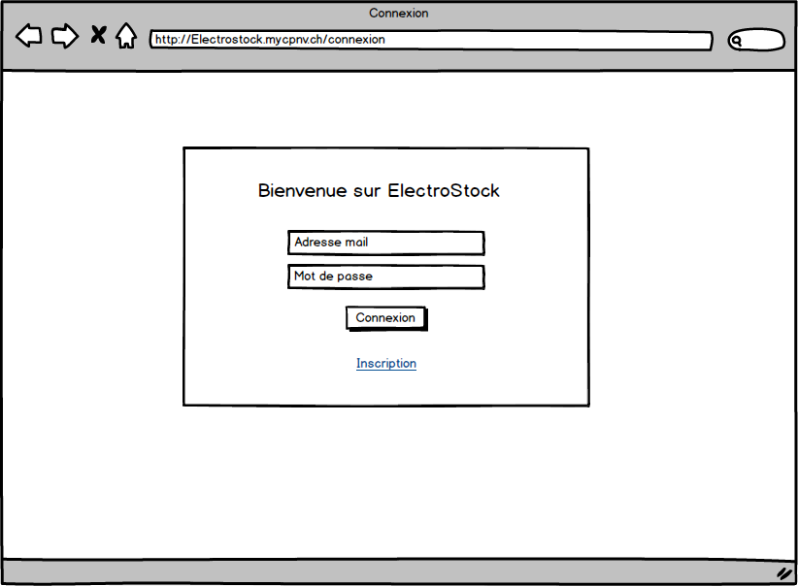

Page de connexion

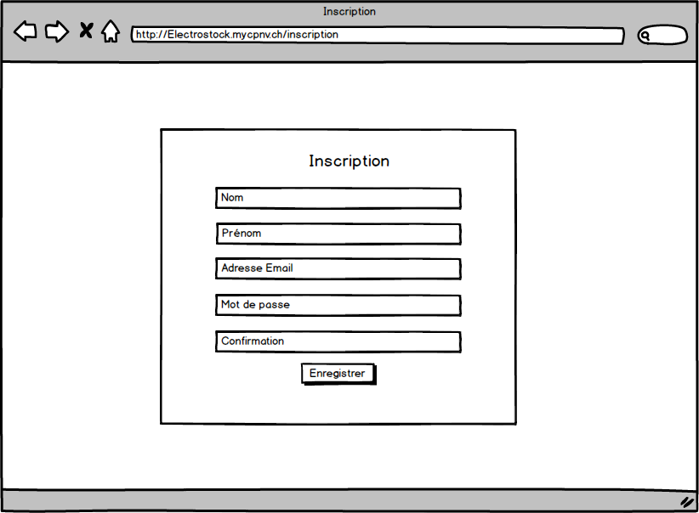

Page d’inscription

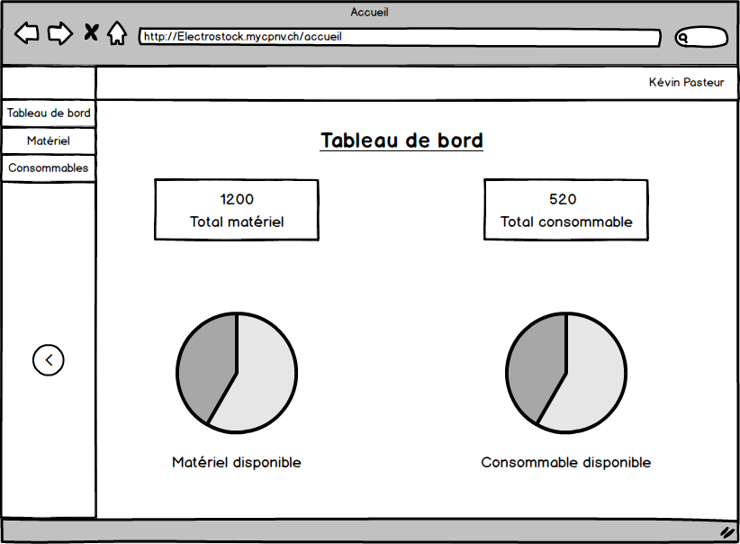

Accueil (En tant que client)

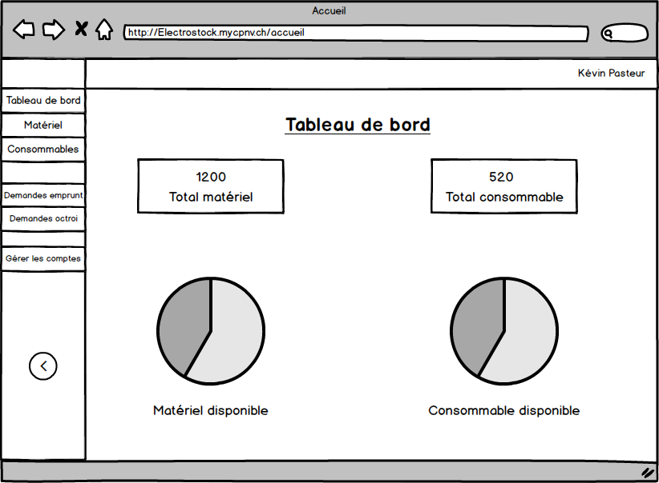

Accueil (En tant qu’administrateur)

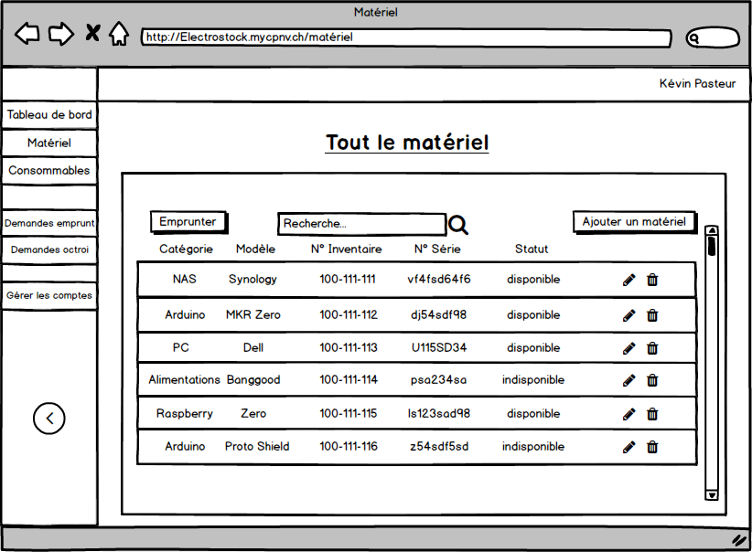

Matériel (En tant qu’admin)

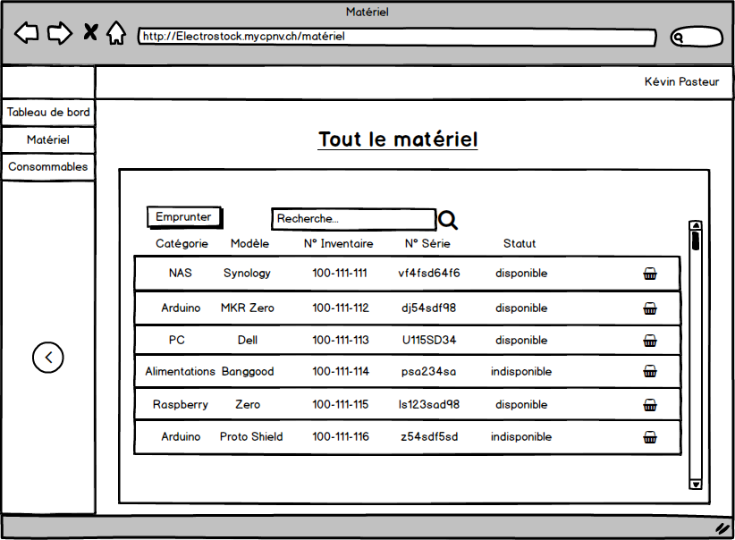

Matériel (En tant que client)

### MLD

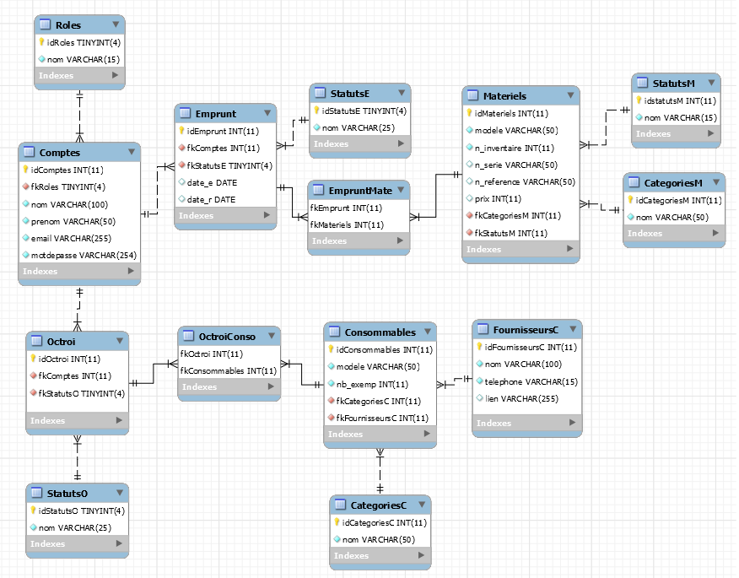

1. Create, Read, Update, Delete